# 英雄棋士团（战斗系统）

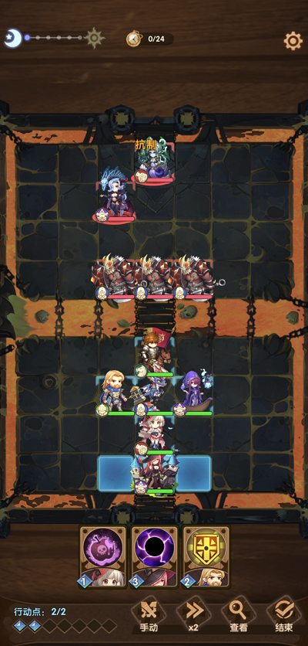

游戏策划

钱雨辰

2021年2月16日

# 目录

英雄棋士团（战斗系统） 1

目录 2

操作日志 3

一、战斗系统 4

1. 设计思路（疑问） 4

1.1设计目标 4

1.2 重点 4

2. UI显示信息 4

2.1 战斗前 4

2.2 战斗中 8

2.2.1. 速度对比 8

2.2.2 战中UI动效表现 9

2.2.3 行动点概述 10

2.2.4 英雄移动 10

2.2.5 英雄攻击 10

2.2.6 英雄释放技能 10

2.2.7 时间显示 11

2.2.8 伤害计算顺序 11

2.2.9 自动战斗系统（疑问） 11

2.2.10 查看状态 11

2.2.11 倍速战斗 11

2.2.12 结束战斗 12

2.2.13 齿轮按钮 12

2.3 战斗后 12

2.3.1 结束特效 12

3. 战斗动效表现机制 13

3.1 角色动作机制 13

3.1.1 单位动作 13

3.2 攻击特效机制 13

3.2.1 普攻攻击特效 13

3.2.2 技能特效 14

# 操作日志

|  |  |  |  |  |
| --- | --- | --- | --- | --- |
| 序号 | 内容 | 备注 | 人员 | 日期 |
| 1 | 创建文档 |  | 钱雨辰 | 20210216 |
| 2 |  |  |  |  |

# 一、战斗系统

## 设计思路（疑问）

### 1.1设计目标

结合战斗底层逻辑，梳理表现层机制:

1. 战斗信息传达更加清晰

2. 视觉表现做出节奏感，爽快感

3. 结合象棋特色，作出独特性

### 1.2 重点

1. 突出英雄的普攻，技能释放，特效的连接，制定动作、特效表现流程机制

2. 突出在单个英雄移动、攻击时，镜头的聚焦

3. 突出战场上所有单位之间的交互，实时更新每个单位状态变化细节

## UI显示信息

### 2.1 战斗前

单位调整（如图）

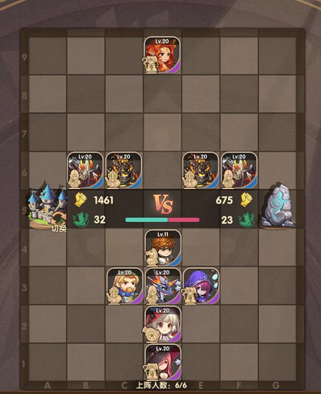

9

BB

8

BB

7

BB

6

BB

5

BB

4

BB

3

BB

2

BB

B

BB

1

BB

G

BB

F

BB

D

BB

E

BB

C

BB

A

棋盘大小是7*9，玩家可调整的棋盘范围是宽度（A-G），长度（1-4）

**1)调整方式：**按住屏幕中单个英雄位置，例如D1，拖动到任意可调整位置松开，例如E1

 

若移动位置已有己方单位，则两单位位置互换

**2) 信息显示:**

**英雄信息：**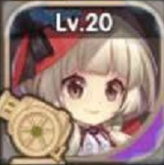  此单位等级，定位和稀有度

**NPC信息：**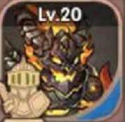 此单位等级，定位和稀有度

**敌我战力和速度比较：**

黄色的拳头为战力，绿色的鞋子是速度，左方的图标是玩家的城堡（基地）

玩家可选择“切换“更改城堡类型

**3）英雄上阵：**

玩家可从已有英雄中挑选参与本关战斗的英雄

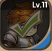：图标呈暗色并带有绿勾代表已上阵英雄

：图标明亮代表未上阵英雄

：玩家可从下方职业分类中快速查找适合上阵的英雄

**阵营加成：**

同时上阵3名以上同职业的英雄可触发阵营效果。

同时上阵6名不同职业的英雄时，属性提高13%

上阵存在3个不同的职业，并且每个职业有2名英雄时，克制效果提升至70%

战士阵营：血量增加30%，获得技能（巨大身躯）

骑士阵营：提高13%的攻击力和防御力

炮手阵营：增加30%的防御穿透

战车阵营：冲撞目标时，自己不会受到碰撞伤害，并且伤害额外增加15%

法师阵营：增加25%魔抗穿透

刺客阵营：暴击几率提升30%

**4）队伍预设：**

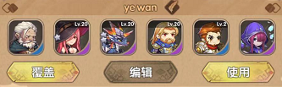

：玩家可在编队系统中预先设置几套针对不同NPC的阵容。

编辑：更改当前队伍

覆盖：重置当前配置

蓝星：更改当前配置名称

**5）自动策略系统：**

该系统仅用于自动战斗的配置

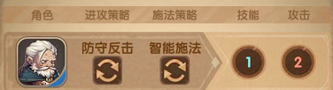

该系统分为五大类：角色，进攻策略，施法策略，技能和攻击

**角色：**当前配置中单个角色

**进攻策略：**防守反击（优先攻击在自己后方的敌人），强怼王座（以抢占敌人王座优先）

保护王座（以保护我方王座优先），锁定目标（优先以克制的敌人未目标，无克制目标则会以血量最低的敌人为目标）

**施法策略：**智能施法（系统决定释放时间），强制施法（只要有技能就释放），禁用施法（该单位本局不使用技能）

**技能和攻击：**数字低的先行动，按照1，2，3，4…的顺序行动

### 2.2 战斗中

#### 2.2.1. 速度对比

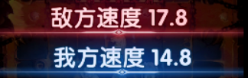

我方速度 > 敌方速度，我方先行，反之同理

速度计算公式 = sum（所有英雄速度）/ 英雄数量

#### 2.2.2 战中UI动效表现

释放者单位

承受者头像

回合结束

技能

行动点扣除显示

受击目标扣血显示

目标受击摆动

英雄抬手攻击

行动点扣除显示

镜头复原

受击目标扣血显示

目标受击摆动（可触发反击）

英雄抬手攻击

镜头聚焦英雄，放大

行动点扣除显示

到达目标位置

点击可攻击目标

显示可攻击目标

点击可攻击目标

显示可攻击目标

点击可移动位置

显示可移动位置

普攻

移动

回合开始

#### 2.2.3 行动点概述



先手方初始行动点为2点，后手为3点，每回合增加一点行动点上限，最高上限为7点

#### 2.2.4 英雄移动

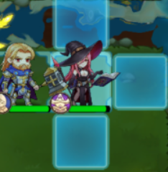

每个英雄有特殊的移动方式（见“角色系统“），所有英雄每移动一次扣除一点行动点，

蓝色方格为当前单位可移动位置

#### 2.2.5 英雄攻击

标有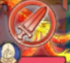NPC单位，为当前选择英雄可攻击单位，所有英雄普通攻击一次扣除一点行动点

#### 2.2.6 英雄释放技能

标有的为当前选择英雄可释放技能的目标单位，所有英雄释放技能会扣除相应行动点，并且技能进入cd（扣除数量和cd时间随英雄变化。每个单位均有自己的技能CD，以剩余回合数表示CD时间

#### 2.2.7 时间显示



一共六个阶段，前三阶段为黑夜，后三阶段为白天，每回合结束，阶段数+1

#### 2.2.8 伤害计算顺序

回合开始时，优先计算增益/异常buff伤害

物理伤害 = 攻击伤害 – 目标防御（受克制/抗制，暴击率，增益/减益，时间影响）

法术伤害 = 攻击伤害 – 目标魔抗（受克制/抗制，暴击率，增益/减益，时间影响）

#### 2.2.9 自动战斗系统（疑问）

算法？

#### 2.2.10 查看状态

：可观察场上所有单位的百分比血量

#### 2.2.11 倍速战斗

：可加快战斗速度，最高为正常速度两倍

#### 2.2.12 结束战斗

：可立即结束本回合战斗，保留行动点，上限为7点

#### 2.2.13 齿轮按钮

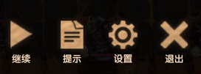

继续：返回继续游戏

提示：查看职业信息，阵营信息和战斗提示

设置：游戏内操作、音效和画面设置

退出: 立即结束本关卡

### 2.3 战斗后

#### 2.3.1 结束特效

胜利/失败特效：以战败方总血量归0或者王位被占领时显示

失败显示：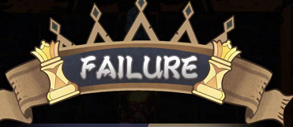

胜利显示: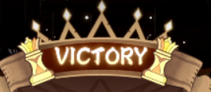

## 3. 战斗动效表现机制

### 3.1 角色动作机制

#### 3.1.1 单位动作

每个单位均有若干个动作，己方英雄和NPC动作相同

|  |  |  |  |  |  |
| --- | --- | --- | --- | --- | --- |
|  | 待机 | 移动 | 普攻 | 技能 | 死亡 |
| 己方英雄 | √ | √ | √ | √ | √ |
| NPC | √ | √ | √ | √ | √ |

待机：在棋盘方格内待命

移动：棋子移动

普攻：单位基本攻击动作

技能释放：释放主动技能时，单位对应的动作

死亡：在单位所处方格内倒下

### 3.2 攻击特效机制

#### 3.2.1 普攻攻击特效

模型分为近战和远程，英雄的职业/武器不同，特效类型不同，如下图：

|  |  |  |  |  |  |
| --- | --- | --- | --- | --- | --- |
|  |  | 起始特效 | 开火特效 | 子弹 | 被击特效 |
| 近战英雄 | 战士 | 配合武器挥动的路径，划过空中 | 无 | 无 | 目标身上一个红色的爆点效果 |
|  | 刺客 | 同上 | 无 | 无 | 同上 |
|  | 骑士 | 越向空中砸向地面 | 无 | 无 | 目标被震开，目标位置要有地面被踩裂开的效果 |
|  | 战车 | 轻微向后蓄力，往前突刺 | 无 | 无 | 目标被击退。 |
| 远程英雄 | 法师 | 抬起法杖，施法动作 | 根据英雄属性更改颜色 | 根据英雄属性更改形态 | 目标身上显示对应属性的爆炸点 |
|  | 炮手 | 根据武器不同会有变化，例如弓箭和大炮 | 根据英雄属性更改颜色 | 根据英雄属性更改形态 | 目标身上显示对应属性的爆炸点 |

**特效需要与对应的动作衔接好，综上，需要给每个英雄的2种攻击方式（普攻+技能）设计对应的专属特效**

#### 3.2.2 技能特效

技能的释放者和对象可以是场上的任意单位

技能特效、伤害/增益数字挂在受击对象身上，角色挂点如下图

 

特效位置

伤害数字

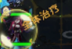

技能名称

范围型伤害需要表现出覆盖范围，举例：

以上被绿圈覆盖到方格内的单位可收到治疗效果

1）受到伤害时，伤害数字会立即在受击方上方显示

2）特殊技能的动画特效视情况而定

中毒：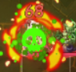，绿色骷髅头凸显，有毒气爆发的音效

圣光保护：，透明保护罩凸显，

冰冻：，受击方变成蓝色，有结冰的音效

|  |  |  |  |  |
| --- | --- | --- | --- | --- |
| 类型 | 节点名称 | 字体颜色 | 动画要求 | 运动方向 |
| 普攻+反击 | Lab_atk | 红色 | 最简单的动画 | 伤害在受击方上方弹出 |
| 技能 | Lab_skill | 橘黄色 | 最简单的动画 | 伤害在受击方上方弹出 |
| 治疗 | Lab_heal | 绿色 | 字体稍大 | 治疗量在受击方上方弹出 |
| 技能名称 | Lab_skillname | 黄色 | 最简单的动画 | 名称在释放者/受击方上方弹出 |
| 特殊技能 | Lab_special | 根据技能属性变化 | 受击方按照技能属性变化，例如中毒变绿，冰冻变蓝 | 名称在释放者/受击方上方弹出 |